 |  | 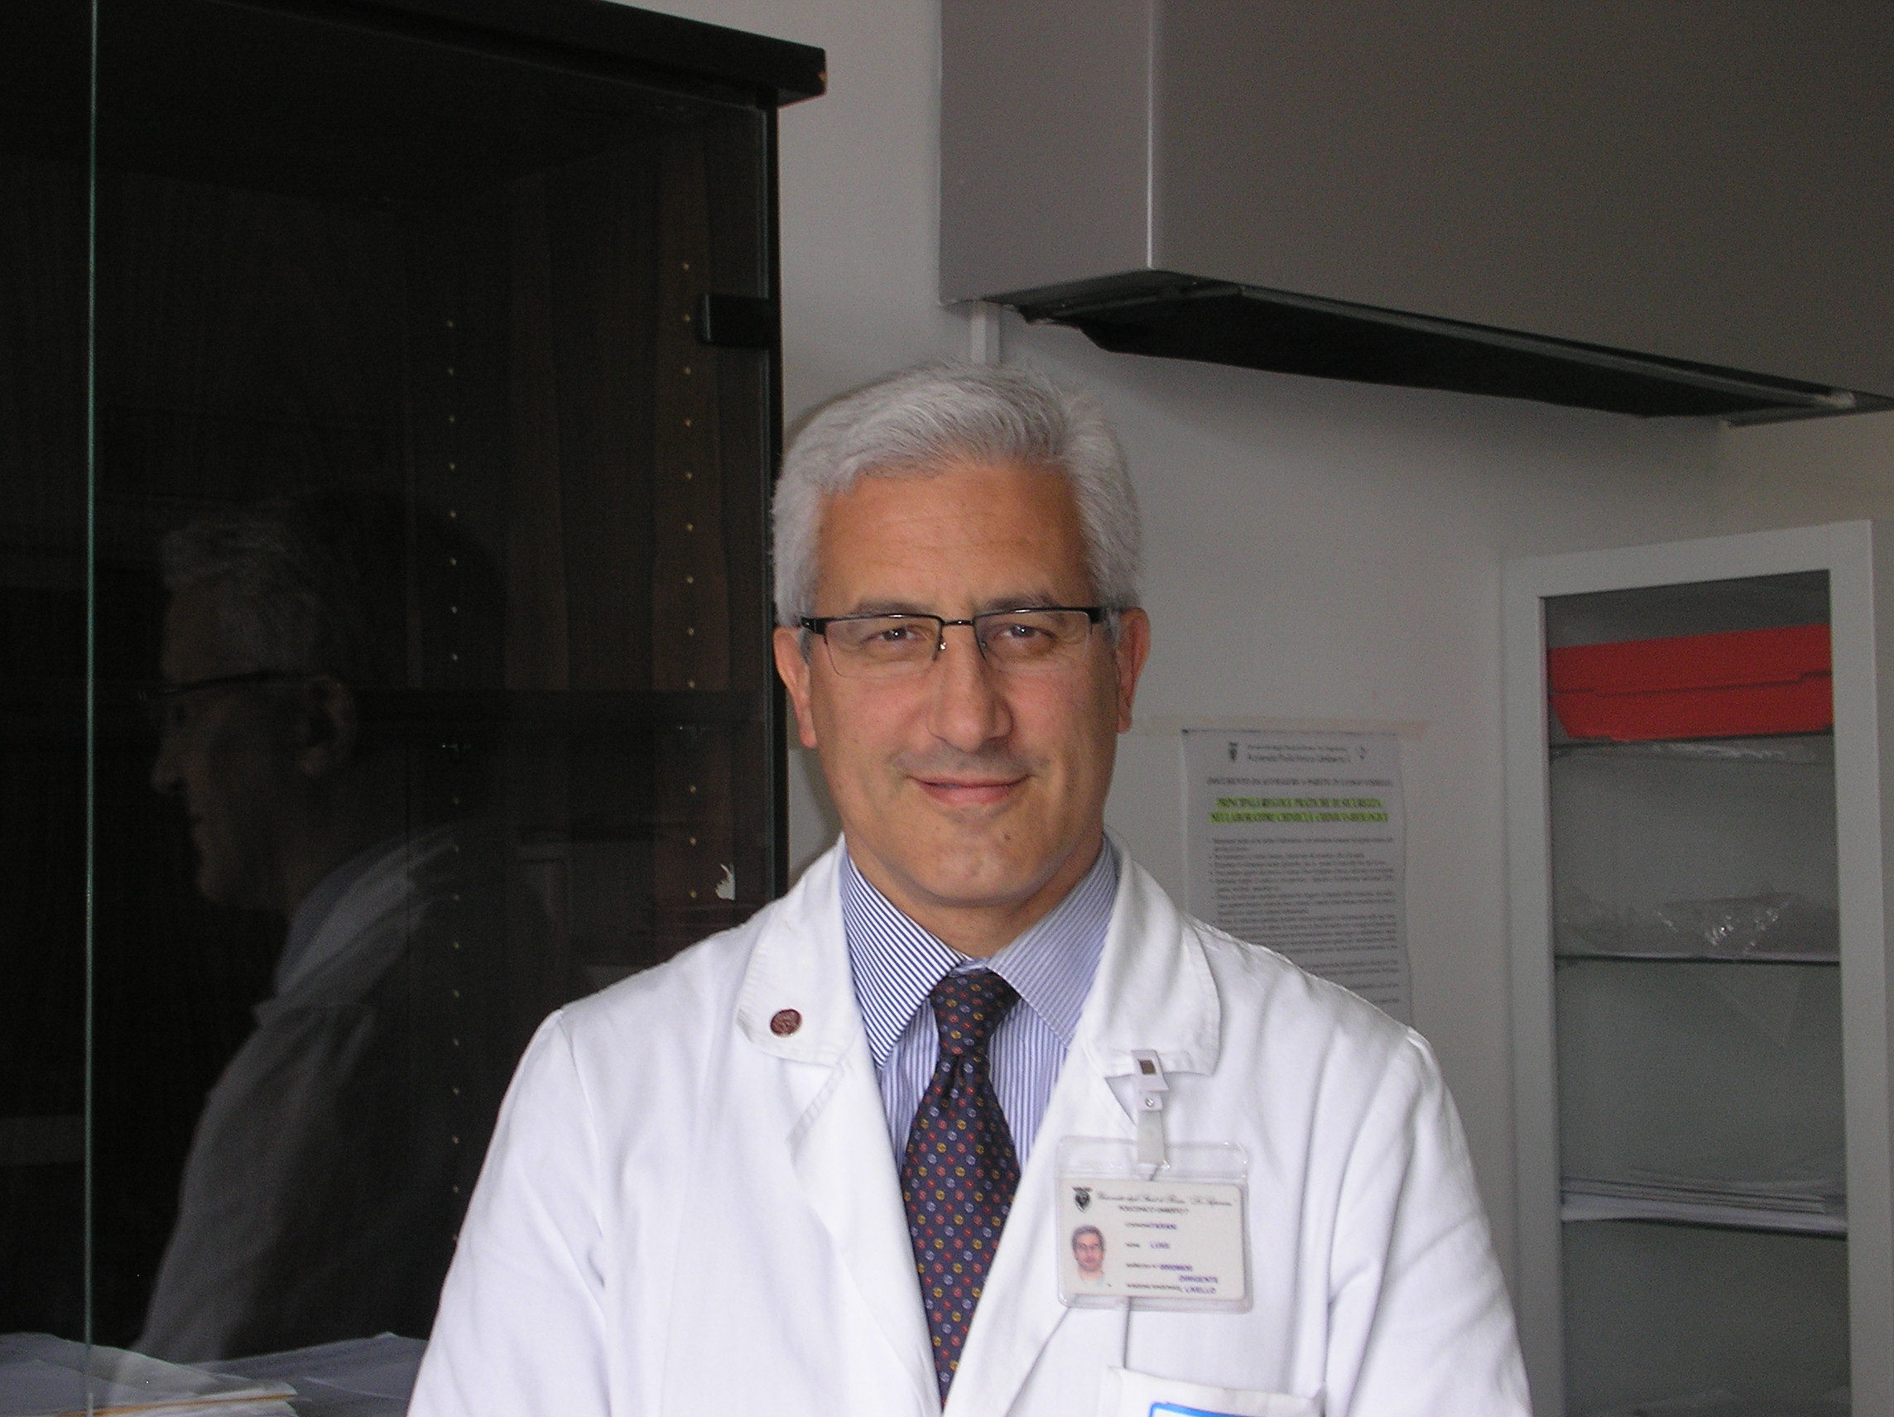
Curriculum Vitae Europass
Informazioni personali
Nome(i) / Cognome(i) |  | LUIGI TARANI
Indirizzo(i) |  | Piazza della Conca d’Oro 16 Roma, Italia
Telefono(i) |  | 068863660 |  |  |  |  | Cellulare: |  |  |  | 3356272226
Fax |  | 0649979335
E-mail |  | Luigi.tarani@uniroma1.it
Cittadinanza |  | ITALIANA
Data di nascita |  | 19 gennaio 1958
Sesso |  | M
Occupazione desiderata/Settore professionale |  | Dirigente Medico Policlinico Umberto I Roma  Professore Associato di Pediatria “Sapienza” Università di Roma
Esperienza professionale
Date |  | Funzionario Tecnico Sapienza Università dal 1 Ottobre 1989  Professore Aggregato di Pediatria, Ricercatore “Sapienza” Università dal 1 Novembre 2001  Abilitazione Scientifica Nazionale da Professore Associato di Pediatria (06/G1): Aprile 2017  Vincitore di concorso per professore di II fascia (associato) SSD MED/38 “Sapienza” Università di Roma: 7 Aprile 2020 Presa di Servizio Associato “Sapienza” Roma: 1 settembre 2020  Medico di Medicina Generale del SSN dall’ 1/8/1983 al 30/9/1989
Lavoro o posizione ricoperti |  | Aiuto Medico del Dipartimento di Pediatria, dal 1991-1999, poi 2000-2020 Dirigente Medico Azienda Universitaria-Ospedaliera Policlinico Umberto I di Roma
Principali attività e responsabilità |  | Attività di reparto di Pediatria Generale ed ambulatorio e Day Hospital di Genetica Clinica dal 1989 AL 2020
Nome e indirizzo del datore di lavoro |  | Dipartimento Materno-Infantile e Scienze Urologiche, “Sapienza” Università, AOU Policlinico Umberto I viale Regina Elena 324 Roma
Tipo di attività o settore
Istruzione e formazione
Date |  | 1995 Perfezionamento in Terapia Intensiva neonatale  1993 Specializzazione in Genetica medica  1987 Specializzazione in Pediatria  1982 Laurea in Medicina e Chirurgia  1976 Maturità Classica
Titolo della qualifica rilasciata |  | Dottore in Medicina e Chirurgia  Specialista in Pediatria  Specialista in Genetica Medica
Principali tematiche/competenze professionali acquisite |  | Gestione Autonoma di un reparto di degenza, di un day hospital e di un ambulatorio di Pediatria Generale  Direzione di un ambulatorio e DH di Genetica Clinica Pediatrica
Nome e tipo d'organizzazione erogatrice dell'istruzione e formazione |  | SAPIENZA Università degli studi Roma per le Specializzazioni ed il Perfezionamento  Università degli Studi di Firenze per la Laurea  Liceo Classico MT Varrone di Rieti il Diploma di Maturità
Livello nella classificazione nazionale o internazionale
Capacità e competenze personali
Madrelingua(e) |  | Precisare madrelingua ITALIANA
Altra(e) lingua(e) |  | INGLESE
Autovalutazione |  |  | Comprensione |  |  |  |  | Parlato |  |  |  |  | Scritto
Livello europeo (*) |  |  | Ascolto |  | Lettura |  |  | Interazione orale |  | Produzione orale
Lingua |  |  |  | buono |  | buona |  |  | buona |  |  | buona |  | buono
Lingua
 |  | (*) Quadro comune europeo di riferimento per le lingue
Capacità e competenze sociali |  | Buone
Capacità e competenze organizzative |  | Gestione Autonoma di Reparto di degenze pediatriche e genetica clinica pediatrica
Capacità e competenze tecniche
Capacità e competenze informatiche |  | routinarie
Capacità e competenze artistiche |  | Chitarra acustica
Altre capacità e competenze
Patente |  | B dal 1976
Ulteriori informazioni
Allegati

 | Autorizzo il trattamento dei miei dati personali ai sensi del Decreto Legislativo 30 giugno 2003, n. 196 "Codice in materia di protezione dei dati personali (facoltativo)".
Firma | SEGUE FIRMA DIGITALE PAGINA SUCCESSIVA  SI autorizza al trattamento dei dati personali ai sensi del Re. UE 2016/2016/679 ,  ROMA 02 febbraio 2021


